INCLUDEPICTURE "http://www.cuni.cz/UK-5162-version1-ivuk593version1graficka_podoba.png" \* MERGEFORMATINET 

MODERNÍ POHLED NA VYŠŠÍ SYSTEMATIKU EUKARYOT
(studijní text pro učitele středních škol)

Tomáš Macháček, Vladimír Hampl,
Kateřina Mikešová

Univerzita Karlova v Praze, Přírodovědecká fakulta
Praha 2015
Obsah
Úvod 3
Biologická systematika 4
Významné koncepce vyšší systematiky eukaryot 7
Systematické koncepce od starověku do 60. let 20. století 7
Systematické koncepce poslední třetiny 20. století 10
Systematické koncepce po roce 2000 13
Význam systematiky 17
Doporučené zdroje informací pro pedagogy 18
Literatura 18
Weby a webové stránky 18
Závěr 19
Použitá literatura 20

Úvod
Scientists do tolerate uncertainty and frustration, because they must.
The one thing that they do not and must not tolerate is disorder.
Simpson (1961)
Moderní biologie je dynamický obor, v němž ve světle nových poznatků často dochází ke změnám zavedených „učebnicových pravd“. Jedním z příkladů takového posunu v pohledu na určité téma je vyšší systematika eukaryot, která v nedávné době prošla výraznými změnami. Zavedený systém členící eukaryotické organismy do „tradičních říší“ rostlin, hub a živočichů, tedy prakticky podle jejich způsobu výživy a organelové výbavy buněk, byl v posledních letech nahrazen klasifikací opírající se o ultrastrukturální studie a hlavně výsledky molekulárně fylogenetických analýz.
Výrazné přehodnocení pohledu na vyšší systematiku eukaryot bylo vyvoláno především změnami ve fylogenetické pozici zástupců jednobuněčných eukaryot. Ta byla nejprve vyčleněna z tradičních říší a vytvořila samostatnou „sběrnou“ skupinu, která se však neukázala být přirozenou. Postupně vyšlo najevo, že jednobuněčná eukaryota vytváří v rámci eukaryotického stromu několik samostatných seskupení přinejmenším na úrovni tradičních říší.
Zatímco vědeckou komunitou byl tento moderní koncept, zásadně měnící náš pohled na uspořádání eukaryotických organismů, v principu přijat, do středoškolské biologie proniká jen velmi pozvolna, což prokázala nedávno provedená obsahová analýza učebních materiálů dostupných studentům středních škol (Macháček 2015). Z dotazníkového šetření mezi středoškolskými pedagogy posléze vyplynulo, že hlavním důvodem, proč nezařazují moderní systematické koncepty do výuky je právě absence vhodných materiálů, a to jak pro žáky (pasáže v učebnicích), tak pro učitele (texty poskytující aktuální pohled na danou problematiku).
Cílem této publikace je proto poskytnout primárně učitelům biologie na středních školách studijní text, ve kterém najdou jak obecné kapitoly věnující se biologické systematice a jejímu významu, tak především přehled významných systematických koncepcí s důrazem na recentní poznatky. Byli bychom rádi, kdyby jim tato publikace pomohla usnadnit a zkvalitnit přípravu hodin věnovaných systematice a ulehčila jim orientaci v tomto neustále se vyvíjejícím oboru.
Své komentáře k tomuto textu prosím zasílejte na adresu: tomas.machacek@natur.cuni.cz.

Autoři

Biologická systematika
Tendenci třídit a pojmenovávat přírodu kolem sebe měli lidé odpradávna, svědčí o tom například i zmínka v Bibli. Ta popisuje Adama, kterak pojmenovává zvířata stvořená Hospodinem (Gn 2,19–20).
Vědecká disciplína studující diverzitu organismů a všemožné vztahy mezi nimi se nazývá biologická systematika. Jde o základní obor, který biologům umožňuje s organismy vědecky pracovat. K této práci je nutné, aby byly organismy utříděné do přehledného systému, jež bude odrážet jejich příbuznost. Toto třídění je náplní disciplíny zvané klasifikace. V souvislosti s utříděním organismů je pro další práci s nimi nutné jejich pojmenovávání, jež zajišťuje nomenklatura. Teoretické studium principů, postupů a pravidel klasifikace se potom nazývá taxonomie (Hennig 1966, s. 7–11).
Wiley a Lieberman (2011, s. 8) vnímají taxonomii v širším slova smyslu a považují ji za teoretickou i praktickou disciplínu zabývající se popisem, pojmenovávání a tříděním organismů. Tím de facto pod taxonomii zahrnují i klasifikaci a nomenklaturu. Zvlášť vyčleňují fylogenetiku, jejímž úkolem je odhalit fylogenetické vztahy mezi skupinami organismů a sjednotit tento pohled s biologickou klasifikací.
Odhlédneme-li od terminologických disputací o vzájemné nadřazenosti a podřazenosti jednotlivých termínů a disciplín, můžeme vymezit tři hlavní aktivity, které systematici provádějí (Schuh 2000, s. 4):
- rozpoznávání základních jednotek přírody, kterými jsou jednotlivé druhy organismů,
- klasifikace druhů do přehledného hierarchického schématu,
- zasazení informací o druzích a jejich klasifikaci do širšího kontextu.
Základní jednotkou systematiky (= taxonomie sensu lato) je taxon. Ten např. Schuh (2000, s. 19–20) definuje jako seskupení organismů na libovolné úrovni systematické hierarchie, které nesou specifické znaky, díky nimž je možné je rozpoznat. Podle vzájemné příbuznosti zahrnutých organismů a charakteru znaků, jimiž jsou definovány, rozlišuje Hennig (1965) tři typy taxonů (viz Obrázek 1):
- monofyletický, který zahrnuje společného předka a všechny jeho potomky a je definovaný přítomností určitých synapomorfií, tj. společných odvozených znaků – novinek;
- parafyletický, který nezahrnuje všechny potomky vzniklé ze společného předka a je spojený s přítomností určitých sympleziomorfií, tj. sdílených primitivních znaků;
- polyfyletický, který je tvořen nepříbuznými organismy a zahrnuje potomky předka, který není součástí daného taxonu, jež je definovaný zpravidla na základě konvergentně vzniklých analogických znaků v důsledku působení podobných selekčních tlaků na různé skupiny.
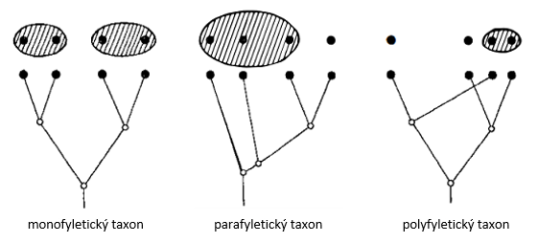
Obrázek 1: Typy taxonů podle Henniga (1965). Monofyletický taxon zahrnuje všechny potomky společného předka, zatímco parafyletický taxon některé z jeho potomků neobsahuje. Do polyfyletického taxonu jsou sdruženy nepříbuzné organismy na základě sdílení analogického znaku vzniklého konvergentním vývojem. Plná kolečka představují recentní zástupce, prázdná vyhynulé; šrafování zvýrazňuje dané taxony. Zdroj: (Hennig 1965).

Přístupů k pojetí systematiky a způsobu tvorby taxonů je několik. Schuh (2000, s. 4–7) představuje tři taxonomické školy, které se začaly rozvíjet na začátku druhé poloviny 20. století.
Směr nazývaný evoluční taxonomie, mezi jehož duchovní otce patřili např. Ernst Mayr nebo George G. Simpson (Mayr et al. 1953; Simpson 1961), prosazuje myšlenku, že biologická klasifikace v sobě má nést co nejvíce evoluční informace. Tento směr je v dnešní době spíše upozaďován, jelikož pracuje s parafyletickými, nepřirozenými taxony (viz dále).
Druhou významnou školou byla fenetika, pro své metody někdy nazývaná též numerická taxonomie. Za její zakladatele jsou považováni Peter H. A. Sneath a Robert R. Sokal (Sokal a Sneath 1963). Fenetici se snažili objektivizovat taxonomii, a proto příbuznost mezi organismy zjišťovali měřením počtu rozdílů mezi nimi. Nebrali v úvahu žádné evoluční aspekty, metody evolučních taxonomů pro ně byly totiž málo explicitní a kvantitativní.
Třetí přístup k systematice, který v současné biologii dominuje, se nazývá kladistika nebo též fylogenetická systematika. Za jejího zakladatele je považován Willi Henig (Hennig 1965, 1966). Ten tvrdil, že třídění organismů má smysl jen tehdy, když odráží fylogenetické vztahy a příbuznost mezi nimi, které musí být ve formální klasifikaci zohledněny.
Kladistika pracuje s tzv. přirozenými taxony, které vznikají přirozenými evolučními procesy (viz dále). Za přirozené jsou považovány taxony monofyletické. Jen ty v přírodě skutečně existují a nejsou vytvořeny uměle. Z toho plyne, že existují nezávisle na lidském očekávání a vůli taxonomů. Nemůžou být vynalezeny, musí objeveny – a právě objevování a formální popis monofyletických taxonů má být hlavním úkolem systematiky/taxonomie (Wiley a Lieberman 2011).
Prvopočátky požadavku na přirozenost taxonů můžeme najít už u Darwina (2007, s. 473), který tvrdí, že má-li být uspořádání skupin přirozené, musí být přísně genealogické. Znaky zástupců přirozené skupiny jsou podle něj zděděné po společném předkovi a jsou tedy důsledkem společného původu (spíš než výsledkem božského stvoření). Darwina sice nelze považovat za zakladatele kladistiky, ale jeho teorie společného předka poskytla vysvětlení pro linnéovskou hierarchii (viz dále) a podpořila koncept kontinuity mezi organismy, z kteréhožto předpokladu fylogenetika vychází (Schuh 2000, s. 4). Význam Darwinových myšlenek pro systematiku široce diskutuje de Queiroz (1988).

Významné koncepce vyšší systematiky eukaryot
Různé přístupy ke třídění organismů a vývoj biologické systematiky v závislosti na dobovém stavu poznání je dobře možné ilustrovat na problematice vyšší systematiky eukaryot. Následující text proto představuje přehled významných koncepcí věnujících se tomuto tématu.

Systematické koncepce od starověku do 60. let 20. století
Za zakladatele vědeckého poznávání přírody je tradičně považován řecký filozof Aristoteles ze Stageiry (384–322 př. n. l.). V kontextu biologických věd považoval za klíčové poznávání živočichů, jimž věnoval asi čtvrtinu svých statí (Lennox 2014). Z pohledu systematiky je zásadní jeho dílo Historia animalium, které je první komplexní systematickou zoologickou studií, jež nebyla do 18. století překonána. Aristoteles si zde všímá odlišností orgánů napříč živočišnou říší, hodnotí způsoby pohybu zvířat, jejich životní strategie a porovnává jejich vlastnosti. Živočichy rozděluje na 2 skupiny (Cresswell 1902, s. vii–viii):
- živočichové s červenou krví – skupina Enaima (čtyřnožci, ryby, hadi, ptáci), kteří jsou dále členěni na oviparní a viviparní zástupce;
- živočichové bez krve – skupina Anaima (hlavonožci, korýši, měkkýši, ježovky, sumky, sasanky, krabi, hmyz).
Toto Aristotelovo třídění založené na jednom znaku můžeme označit jako primitivní a umělé, nevystihující reálné vztahy mezi organismy. Na druhou stranu je však zjevné, že jeho klasifikace de facto kopíruje empirické rozdělení živočichů na obratlovce a bezobratlé, které je v obecném jazyce používáno dodnes.
První ucelený pohled na systematiku organismů přinesl v polovině 18. století švédský biolog Carl Linné (1707–1778). V desátém vydání svého díla Systema naturae Linné (1758, s. 6) člení přírodu na tři říše: „kameny“ (Lapides), rostliny (Vegetabile) a živočichy (Animalia). Do klasifikace se promítá jeho víra v Boha, kterého označuje za tvůrce všeho živého i neživého.
Systematiku rostlin podrobně probírá v díle Species plantarum (Linné 1753), hlavním kritériem pro jejich klasifikaci mu je počet a uspořádání pohlavních orgánů v květech – stejně jako u Aristotela jde i zde o umělý (avšak vysoce propracovaný) systém. Třídění živočichů na jednotlivé třídy pak prezentuje o několik let později (Linné 1758), přičemž do skupin je člení podle anatomie srdce (počtu srdečních dutin) a charakteru krve (její teploty, barvy), viz Obrázek 2.
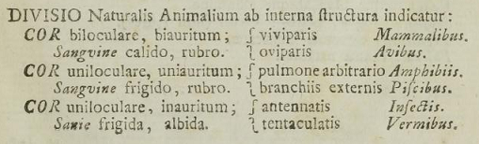
Obrázek 2: Ukázka Linnéova třídění živočichů podle anatomie srdce a charakteru krve ze spisu Systema naturae. Zdroj: (Linné 1758, s. 11).

Hlavní význam Linného práce lze spatřovat především v principu zavedení binomické nomenklatury, tedy jednotného způsobu nazývání organismů pomocí rodového a druhového jména, a dále základních nadrodových systematických kategorií (říše, kmen v zoologii, oddělení v botanice, třída, řád), pomocí nichž jsou organismy tříděny (Stearn 1959; Nicolson 2002). O velké důležitosti Linného spisů (1753, 1758) svědčí i mezinárodní pravidla botanické a zoologické nomenklatury (ICN 2012; ICZN 1999), která právě tato jeho díla považují za východiska moderního pojmenovávání organismů.
Linného systém dvou říší byl velmi stabilní a v obecném povědomí se udržel v podstatě až do 50. let 20. století. Již ve druhé polovině 19. století se však objevily první pokusy o úpravu této klasifikace navrhující jiný koncept. Problematickou skupinou, která ne zcela zapadala do linnéovské hierarchie, byly mikroskopické jednobuněčné organismy (bakterie a protista) podobné buď rostlinám, nebo živočichům, avšak lišící se od nich přinejmenším velikostí. Je evidentní, že tento posun byl důsledkem rozvoje mikroskopické techniky, která badatelům umožňovala mikroorganismy pozorovat.
Jako první vyčlenil pro tyto organismy samostatnou říši Protozoa Owen (1858, cit. dle Scamardelly 1999), který byl záhy následován Hoggem (1860), jenž ji pojmenoval Protoctista. O šest let později definoval Haeckel (1866) říši Protista, kterou ve svém systému použil i Copeland (1938), jež ji však záhy (1947) přejmenoval na Protoctista. Z uvedeného je zřejmé, že se pojmenování a konkrétní vymezení skupiny v průběhu let sice mírně měnily (pro ilustraci viz Tabulku 1), nicméně na faktu, že kromě dvou Linnéových říší existuje minimálně jedna další, to nic neměnilo.

Tabulka 1: Říše zahrnující jednobuněčné mikroorganismy. Přehled je ukončen rokem 1947, následující vývoj je nastíněn dále v textu. Zpracováno podle Scamardelly (1999).

Charakteristika | Název říše | Autor
„početná stvoření malé velikosti zachovávající si však formu jaderné buňky“, vykazují základní znaky živých organismů, ale nejsou to ani živočichové, ani rostliny; např. živočišné houby, dírkonošci, mřížovci, rozsivky, krásivky, hromadinky aj. | Protozoa | Owen (1858)
„prvotní tvorové, prvně stvořené bytosti“ nespadající ani mezi rostliny, ani mezi živočichy; např. dvojčatkovité řasy, nálevníci, rozsivky, živočišné houby aj. | Protoctista | Hogg (1860)
„první ze všech říší“, hraniční skupina na pomezí rostlin a živočichů; např. bakterie, améby, rozsivky, bičíkovci, hlenky, obrněnky, slunivky, živočišné houby aj. | Protista | Haeckel (1866)
Hackelova říše Protista bez bakterií a sinic | Protista | Copeland (1938)
totéž, pouze přejmenováno na Protoctista | Protoctista | Copeland (1947)

Vývoj klasifikace s sebou v první polovině 20. století přinesl dva významné milníky. Prvním bylo rozdělení organismů na Prokaryota a Eukaryota podle charakteru jádra (obalené × neobalené plazmatickou membránou), které provedl Chatton (1938, cit. dle Katschera, 2004). Druhou přelomovou událostí bylo postupné vyčlenění hub z říše rostlin. Copeland (1956) nejprve vyjmul houby z rostlinné říše a přeřadil je mezi Protoctista. Jejich definitivní osamostatnění pak zavedl Whittaker (1969), jenž jim přiřkl status samostatné říše Fungi.
Whittakerův Nový koncept říší organismů (1969) byl pro rozvoj moderní systematiky klíčový a odrazil se i do některých středoškolských učebnic (Smrž et al. 2004), proto o něm bude pojednáno více. Whittaker nejprve provádí kritickou rešerši dosavadního klasifikačního úsilí svých předchůdců. V úvodu svého článku poukazuje na neudržitelnost linnéovského třídění organismů do dvou říší, jako příklad uvádí problematický rod Euglena, vykazující za určitých podmínek jak znaky rostlin, tak živočichů. Dále diskutuje nejednotnost a nevhodnost definic různých říší zahrnujících mikroorganismy, poukazuje především na nutnost oddělit prokaryota a eukaryota. V Copelandově systému (1956) mu chybí zohlednění ekologických aspektů, především způsobů výživy organismů.
Navrhuje proto vlastní koncept, který rozeznává jednu prokaryotickou a čtyři eukaryotické říše, jež definuje počtem buněk či jader v nich a převažujícím způsobem výživy (fotosyntéza u autotrofů a absorpce živin z prostředí příp. příjem potravy a její zpracování pomocí trávicí soustavy u heterotrofů); viz Tabulku 2 a Obrázek 3 (na další straně). Whittaker přiznává, že si je vědom požadavku kladistů na monofylii taxonů. Říká však, že tento požadavek nemůže být naplněn absolutně, a deklaruje, že jeho říše jsou polyfyletické. Vyzdvihuje však jejich srozumitelnost přehledně popisující diverzitu organismů, a to i v kontextu výuky.

Tabulka 2: Klasifikace organismů podle Whittakera (1969).

Charakteristika | Říše
prokaryotické organismy, chybí jádro obalené plazmatickou membránou | Monera
jednobuněčná eukaryota, výživa: fotosyntéza, absorpce živin z prostředí, příjem potravních částeček a jejich trávení | Protista
mnohobuněčné zelené rostliny a vyšší řasy, výživa: fotosyntéza | Plantae
mnohojaderné vyšší houby, výživa: absorpce živin z prostředí | Fungi
mnohobuněční živočichové, výživa: příjem potravy, zpracování pomocí trávicí soustavy | Animalia

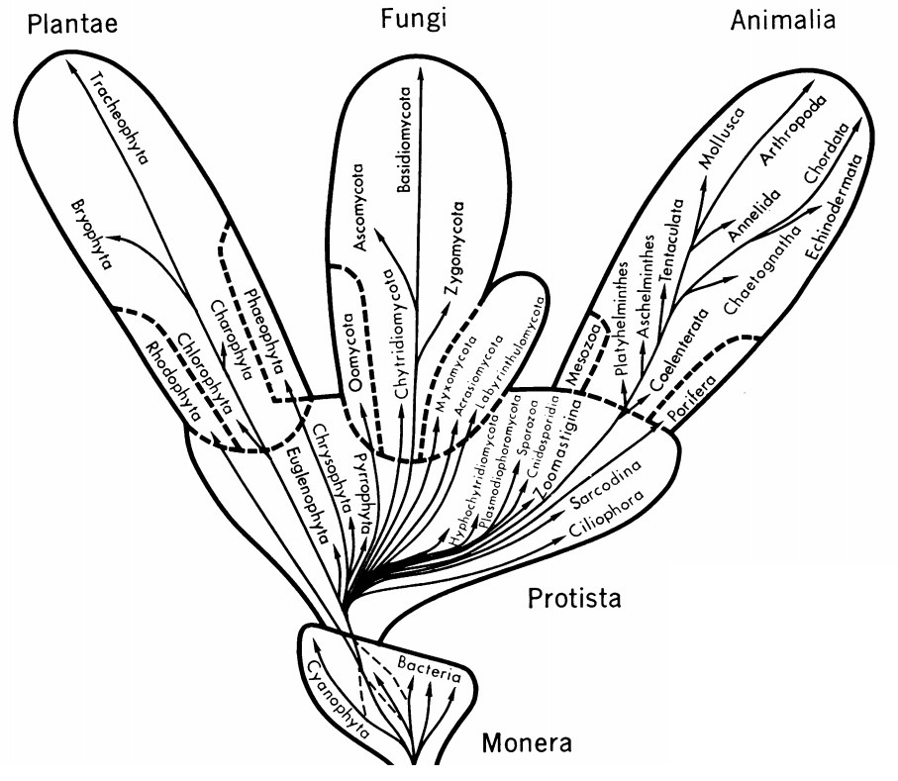
Obrázek 3: Systém organismů podle Whittakera (1969). Tato klasifikace definuje jednu prokaryotickou (Monera) a čtyři eukaryotické říše lišící se způsobem výživy (Plantae – fotosyntéza, Fungi – absorpce živin z prostředí, Animalia – příjem potravy a její zpracování pomocí trávicí soustavy, Protista – všechny dříve uvedené). Zdroj: (Whittaker 1969).

Systematické koncepce poslední třetiny 20. století
Systematika poslední třetiny 20. století byla dramaticky ovlivněna vývojem a aplikací nových metodických přístupů, konkrétně elektronové mikroskopie v 70. letech a molekulární fylogenetiky v 80. a 90. letech (Patterson 1999; Taylor 2003). Velký vliv na rekonstrukci eukaryotické fylogeneze měla také myšlenka endosymbiotické teorie oživená a rozpracovaná Lynn Margulisovou (Sagan 1967; Margulis 1975).
Nové poznatky získané těmito metodami a uvedené do kontextu endosymbiotické teorie změnily pohled biologů především na skupinu jednobuněčných eukaryot, jejich diverzitu a postavení v rámci eukaryotického stromu života. S ohledem na množství literatury, která se k tomuto tématu vztahuje, a účel této práce se další text zaměřuje na představení dvou dominantních směrů, jež se vyšší systematice věnují a jež jsou aplikovány ve středoškolské biologii. První směr je reprezentován osobností Thomase Cavaliera-Smithe a druhý skupinou badatelů, kteří jsou autory konceptu eukaryotických superskupin (kap. 2.2.3).
Thomas Cavalier-Smith (*1942) je anglický evoluční biolog, který publikoval více než 160 odborných prací týkajících se především klasifikace jednobuněčných eukaryot, vyšší systematiky eukaryot a vzniku eukaryotické buňky. V roce 1981 představil svůj koncept sedmi eukaryotických říší (viz Tabulku 3), které vymezil vedle způsobu výživy především na základě buněčné ultrastruktury – důležitý pro něj byl například vzhled mitochondriálních krist (Cavalier-Smith 1981). Za zásadní je v této klasifikaci (s ohledem na další vývoj systematiky) považováno vytyčení nové říše Chromista, již definoval dvěma znaky: jednak přítomností dvěma membránami obaleného plastidu s chlorofylem c v lumen endoplazmatického retikula, jednak přítomností mastigonemat (jemných „vlásků“) na bičíku.

Tabulka 3: Klasifikace eukaryot podle Cavaliera-Smithe (1981).

Charakteristika | Říše
„houbové“ organismy s ciliaturou nebo bez ní | Fungi
fagotrofní organismy se zadními bičíky | Animalia
nefagotrofní organismy s fykobilizomy | Biliphyta
nefagotrofní zelené rostliny s plastidy obsahujícími škrob | Viridiplantae
fagotrofové nebo fototrofové (plastid obalený třemi membránami), diskovité mitochondriální kristy, uvnitř bičíků denzní hmota | Euglenozoa
fagotrofní organismy s tubulárními nebo vezikulárními kristami (příp. bez mitochondrie), mastigonemata chybí, pokud přítomny plastidy, tak mimo endoplazmatické retikulum | Protista
ploché nebo tubulární mitochondriální kristy, na bičíku mastigonemata, plastidy s chlorofylem c v endoplazmatickém retikulu | Chromista

V jeho konceptu z roku 1993 založeném na analýze rRNA a studiu buněčné ultrastruktury nacházíme šest eukaryotických říší, přičemž u pěti z nich je zřejmá návaznost na systém z roku 1981 (vyznačeno): Protozoa (~ Protista), Plantae (~ Biliphyta + Viridiplantae), Animalia, Fungi, Chromista a Archezoa (Cavalier-Smith 1993). Posledně jmenovanou říši Archezoa vyhradil pro anaerobní amitochondriální eukaryota, která pokládal za primitivní eukaryota, relikty z doby před získáním mitochondrie. Tato skupina obsahující například mikrosporidie, giardie nebo trichomonády byla zpočátku podpořena i molekulárně fylogenetickými studiemi, které ji kladly na bázi eukaryotického stromu (Sogin 1991). Dnes je však zřejmé, že říše Archezoa neexistuje, vznikla totiž jako metodický artefakt molekulárně fylogenetických analýz, jež byly zatíženy fenoménem tzv. přitahování dlouhých větví (Roger a Hug 2006; Poole a Penny 2007).
O pět let později představil Cavalier-Smith (1998) svou revidovanou systematiku šesti říší, která se stala jeho nejcitovanější prací a pro svou srozumitelnost byla převzata i řadou středoškolských učebnic a kompendií (viz kapitolu Výsledky). Na úvod Cavalier-Smith obhajuje legitimitu parafyletických taxonů, které ve své systematice používá, dále se zevrubně věnuje charakteristice jednotlivých říší. Podobně jako v předchozím konceptu rozděluje i zde organismy na dvě „superříše“: Prokaryota a Eukaryota. V rámci eukaryot vymezuje pět říší, čímž prakticky navazuje na svůj systém z roku 1993. Hlavním rozdílem je, že původní říši Archezoa ponižuje na úroveň podříše v rámci říše Protozoa. Dále dochází na základě výsledků fylogenetických analýz k přesunu několika taxonů:
- mikrosporidie přesouvá z říše Archezoa mezi houby,
- Myxozoa se vyjímá z říše Protozoa a klade je mezi živočichy,
- Mesozoa již nepovažuje za přechodný článek mezi říšemi Protozoa a Animalia, ale řadí je mezi dvoustranně souměrné živočichy a
- skupinu Opalinata přeřazuje z říše Protozoa do říše Chromista.
Z důvodu plošného rozšíření této koncepce v literatuře, včetně té dostupné žákům středních škol a jejich pedagogům, následuje přehled jednotlivých říší včetně jejich charakteristiky, viz Tabulku 4 na následující straně.

Tabulka 4: Revidovaný systém šesti říší podle Cavaliera-Smithe (1998).

Charakteristika | Říše
prokaryotické buňky bez cytoskeletu, endomembránového systému a jádra; nedochází k mitóze a pravému pohlavnímu rozmnožování | Bacteria
fagotrofní organismy původně bez plastidu, kolagenu a chitinové buněčné stěny; jednobuněčné, plazmodiální nebo koloniální | Protozoa
fagotrofní mnohobuněčné organismy s kolagen obsahující pojivovou tkání nacházející se mezi dvěma vrstvami epitelu | Animalia
nefagocytující organismy s buňkami s buněčnou stěnou z chitinu nebo β-glukanu | Fungi
nefagocytující organismy, buňky s cytosolickými plastidy obalenými dvěma membránami, syntéza škrobu | Plantae
organismy s buňkami s chloroplasty obsahujícími chlorofyl c uzavřené v periplastidové membráně v hrubém endoplazmatickém retikulu | Chromista

Systematické koncepce po roce 2000
Cavelier-Smithův systém šesti říší byl dozajista velmi přehledný a schematický, avšak nebyl vytvořen v souladu s pravidly kladistiky. Problematickou se jevila především parafyletická říše Protozoa, „sběrný pytel“ pro jednobuněčná eukaryota, která se nedala zařadit do žádné jiné říše. Řešení této situace na sebe nenechalo dlouho čekat.
Rostoucí počet genových sekvencí z různých organismů, použití multigenových analýz a důrazné odlišování mezi původními a odvozenými znaky vykrystalizovalo v koncept, který eukaryota klasifikuje do několika superskupin tvořených s vědomím a maximálním respektováním požadavku na jejich monofylii (Baldauf 2000; Simpson a Roger 2004; Keeling et al. 2005). Tyto superskupiny v uceleném konceptu eukaryotické systematiky popsali Adl et al. (2005), viz Obrázek 4 na další straně. Jejich přehled včetně charakteristiky ukazuje Tabulka 5 (viz na následující straně).

Obrázek 4: Klasifikace eukaryot na šest superskupin (Opisthokonta, Amoebozoa, Plantae, Chromalveolata, Rhizaria, Excavata) sestavená na základě multigenových analýz. Přerušované černé linie představují taxony nejistého zařazení (incertae sedis), červená šipka s otazníkem označuje možnou pozici kořene tohoto stromu. Zdroj: (Simpson a Roger 2004), upraveno.
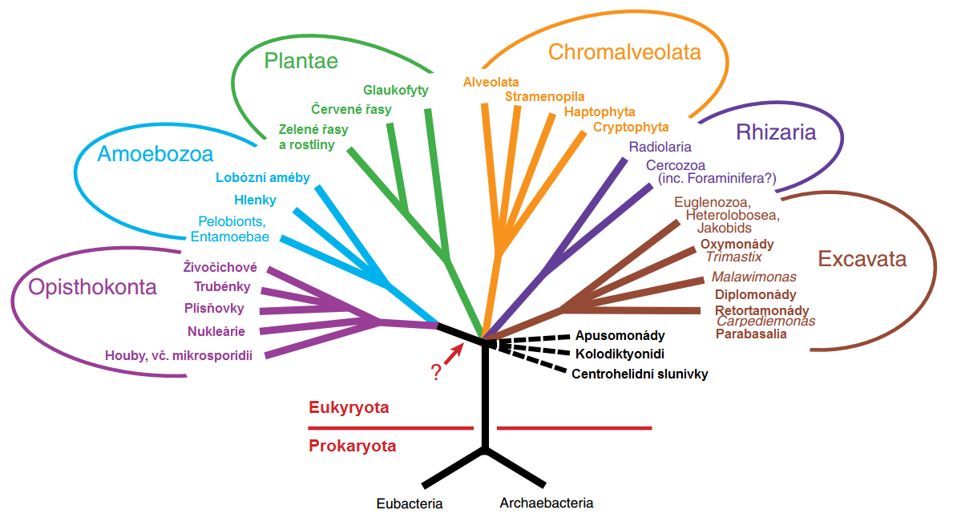

Tabulka 5: Klasifikace eukaryot založená na superskupinách (Adl et al. 2005).

Charakteristika zástupců | Superskupina
amébovitý pohyb pomocí neeruptivních lobopodií (vznikají pomalu a jejich vznik lze odhadnout podle pohybu cytoplazmy); buňky se schránkami nebo bez nich; mitochondriální kristy tubulární, někdy sekundární ztráta; obvykle jednojaderné, tvoří cysty; případná bičíkatá stadia obvykle s jednou kinetidou (základní jednotka bičíku sestávající se z jednoho či více bazálních tělísek a dalších cytoskelekálních struktur) nesoucí bičík | Amoebozoa
jeden zadní bičík bez mastigonemat („vlásky na bičíku“) alespoň u jednoho životního stadia, výjimečně sekundární ztráta; pár kinetosomů (bazálních tělísek bičíku) nebo centriol; jednobuněčná stadia s plochými mitochondriálními kristami | Opisthokonta
panožky v podobě jemných filopodií (jednoduchých, větvených nebo i propojených), která mohou být vyztužena mikrotubuly (axopodia) | Rhizaria
fotosyntetický plastid s chlorofylem a získaný původem ze sinice (endosymbiotický původ); obvykle buněčná stěna z celulózy; ploché mitochondriální kristy; zásobní látkou škrob | Archaeplastida
plastid původem z červené řasy (sekundární endosymbióza), u některých ztráta nebo naopak další (terciární) endosymbióza | Chromalveolata
mikrotubulárním cytoskeletem vyztužený ventrální žlábek s bičíkem pro příjem potravy, často ale sekundární ztráta | Excavata
Tento koncept byl záhy podroben testování, v němž Parfrey et al. (2006) prověřovali monofylii jednotlivých superskupin a porovnávali je s předchozími systematickými koncepcemi. Z jejich studie vychází dobrá podpora monofylie v případě superskupin Opisthokonta, Rhizaria a Amoebozoa, jako potenciálně problematické vidí Chromalveolata, Archaeplastida a Excavata. Tito autoři uzavírají, že i když nejsou všechny superskupiny dobře podpořené, žádný alternativní model vyšší systematiky eukaryot vyvstávající z „molekulární genealogie“ není známý.
V roce 2012 byla zveřejněna revidovaná podoba konceptu superskupin (Adl et al. 2012), viz Obrázek 5 (na další straně). Stabilní pozici si udržely sesterské superskupiny Opisthokonta a Amoebozoa. Oproti stavu v roce 2005 byla potvrzena monofylie superskupiny Excavata (Hampl et al. 2009) a přibylo důkazů o monofylii superskupiny Archaeplastida (Chan et al. 2011). Rozpadla se však superskupina Chromalveolata. Její původní taxony Stramenopila a Alveolata vytvořily spolu s dřívější superskupinou Rhizaria novou superskupinu SAR (Burki et al. 2007) a skupiny Haptophyta a Cryptophyta získaly status skupin s nejasnou systematickou pozicí (incertae sedis).
Jak je zřejmé z předchozího textu, vyšší systematika eukaryot se neustále vyvíjí a upřesňuje, což může poněkud komplikovat její prezentaci studentům středních škol (Blackwell 2004). K tomu dochází v důsledku rostoucího množství sekvenčních dat mimo jiné i z dosud málo probádaných skupin organismů. Můžeme jmenovat dva hlavní úkoly, před nimiž tento obor nyní stojí:
- určit fylogenetickou pozici taxonů klasifikovaných v současnosti jako incertae sedis,
- určit vzájemnou příbuznou jednotlivých superskupin a najít kořen eukaryotického stromu, tzn. de facto identifikovat pozici posledního společného předka všech eukaryot.

Obrázek 5: Revidovaná systematika superskupin z roku 2012. Zásadním rozdílem oproti roku 2005 je rozpad superskupiny Chromalveolata, přičemž z některých jejich původních taxonů vyrostla nová superskupina SAR. Plné šedé linie představují taxony nejistého zařazení (incertae sedis). Zdroj: (Adl et al. 2012).

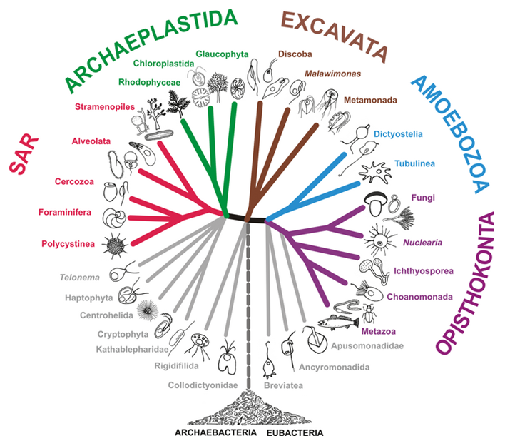

Význam systematiky
Primární význam systematiky můžeme odvodit od úkolů, které systematikům přisuzuje Shuh (2000), viz kap. 2.1. Stručně řečeno jde o identifikaci a dokumentaci existující biodiverzity a organizaci informací o ní, aby bylo možné se v ní orientovat. Typickým výstupem této činnosti jsou klasifikační systémy. Simpson (1961, s. 66) však upozorňuje, že sestavování formální klasifikace konkrétní skupiny je sice nepostradatelná součást a užitečný výstup taxonomického snažení, ale rozhodně to není jeho hlavní, ústřední cíl. Cílem taxonomie je podle něj pochopit, jaké skupiny jednotlivé organismy tvoří a jaké jsou mezi nimi vztahy.
V praktické rovině každodenního života, která je pro žáky středních škol přístupnější a důležitější, je možné uvést například následující aplikace systematiky:
- odvozování vlastností nově objevených, špatně dostupných nebo vyhynulých organismů z vlastností jejich nejbližších příbuzných (Tullberg et al. 2002; Goodman et al. 2013),
- určování organismů ohrožujících lidské zdraví, rozlišování patogenních a nepatogenních druhů (Davis 1995; Monis 1999; Xiao et al. 2000),
- mapování rozmanitosti druhového bohatství například v kontextu problematiky snižování biodiverzity nebo naopak objevování a popisu nových druhů (Ferris 1989; Keogh 1995),
- detekce a určování patogenů snižujících zemědělskou produkci (Rossman a Miller 1996),
- organizační základ pro uspořádávání sbírkových fondů (Wheeler 1995).

Doporučené zdroje informací pro pedagogy

Literatura
ČEPIČKA, ELIÁŠ a HAMPL, 2010. Řád z chaosu. Vesmír, roč. 89, č. 7, s. 464–469. Autoři v úvodu stručně představují historický vývoj pohledu na klasifikaci eukaryot a vysvětlují význam elektronové mikroskopie a následně molekulární fylogenetiky pro moderní systematiku. Dále se článek věnuje popisu „nového schématu fylogeneze eukaryot“, kde autoři definují jednotlivé superskupiny, jejich hlavní znaky a zástupce. Poté diskutují některé konkrétní otázky – např. problematiku monofylie superskupiny Excavata či hypotézy o kořeni tohoto eukaryotického stromu. Dostupné z: http://casopis. vesmir.cz/clanek/rad-z-chaosu.
SIMPSON a ROGER, 2004. The real „kingdoms" of eukaryotes. Current Biology, roč. 14, č. 17, s. R693–6. Jeden z prvních článků věnujících se konceptu superskupin, jednoduchou formou popisuje nově zaváděné taxony. Dostupné z: www.cell.com/current-biology/abstract/S0960-9822(04)00625-6.
ADL et al., 2012. The revised classification of eukaryotes. The Journal of eukaryotic microbiology, roč. 59, č. 5, s. 429–93. Původní článek Adla et al., který prezentuje současnou podobu superskupin, včetně podrobného soupisu a charakteristiky jednotlivých taxonů. Dostupné z: http://onlinelibrary. wiley.com/doi/10.1111/j.1550-7408.2012.00644.x/full.
CAVALIER-SMITH, 1998. A revised six-kingdom system of life. Biological Reviews of the Cambridge Philosophical Society, roč. 73, č. 3, s. 203–266. Článek Cavaliera-Smithe prezentující jeho tradiční revidovaný systém šesti říší, který je nejčastěji prezentovaný studentům na středních školách. Dostupné z: www.vliz.be/imisdocs/publications/63633.pdf.

Weby a webové stránky
Protistologie [online]. Každoročně aktualizované online dostupné přednášky (prezentace + audionahrávky) odborníků z Přírodovědecké fakulty Univerzity Karlovy v Praze zahrnující mj. i výklad o vyšší systematice eukaryot. Dostupné z: www.protistologie.cz.
Klasifikace eukaryot. In: Wikipedie: otevřená encyklopedie [online]. Přehledně zpracovaný přehled vyšší klasifikace eukaryot jak podle Adla et al., tak podle Cavaliera-Smithe. Doplněno diskuzí, aktualizujícími poznámkami a odkazy na odbornou literaturu. Dostupné z: http://cs.wikipedia.org/wiki/Klasifikace_eukaryot.
Eukaryotes: Eukaryota, Organisms with nucleated cells. In: The Tree of Life Web Project [online]. Mezinárodní webový projekt, který se zabývá shromažďováním informací o biodiverzitě, jež třídí do přehledných a interaktivních fylogenetických schémat. U každého taxonu najdeme jeho charakteristiku, náležitou fotodokumentaci a seznam odborné literatury či odkazů na webové stránky s bližšími informacemi. Dostupné z: http://tolweb.org/Eukaryotes/3.

Závěr
Jak vyšlo z našeho výzkumu, výuka vyšší systematiky eukayrot není ve středoškolské biologii přehlíženým tématem. Jeho obsah (volba konkrétního systematického pojetí) je významně ovlivněný dostupností učebních materiálů, z nichž prakticky všechny dávají přednost konceptu, který sice nezobrazuje reálnou fylogenezi eukaryot, nicméně je žákům relativně dobře srozumitelný. Moderní pohled na tuto problematiku v podobě systému eukaryotických superskupin do výuky (především seminárního typu) častěji zařazují učitelé fakultních škol a pedagogové mladšího věku (Macháček 2015).
Hlavním důvodem, proč se tento koncept do výuky nedostává, je z pohledu učitelů jeho složitost a nedostatek materiálů, které by jim a jejich studentům posloužily jako podklady pro výuku a učení. Pevně věříme, že tento text doplněný i odkazy na relevantní volně dostupnou literaturu alespoň zčásti tento problém vyřeší.

Použitá literatura
ADL et al., 2005. The new higher level classification of eukaryotes with emphasis on the taxonomy of protists. The Journal of eukaryotic microbiology, roč. 52, č. 5, s. 399–451.
ADL et al., 2012. The revised classification of eukaryotes. The Journal of eukaryotic microbiology, roč. 59, č. 5, s. 429–93.
BALDAUF, 2000. A kingdom-level phylogeny of eukaryotes based on combined protein data. Science, roč. 290, č. 5493, s. 972–977.
BALDAUF, 2003. The deep roots of eukaryotes. Science, roč. 300, č. 5626, s. 1703–6.
BLACKWELL, 2004. Is it kingdoms or domains? Confusion & solutions. The American Biology Teacher, roč. 66, č. 4, s. 268–276.
BURKI, SHALCHIAN-TABRIZI, MINGE, SKJAEVELAND, NIKOLAEV, JAKOBSEN a PAWLOWSKI, 2007. Phylogenomics reshuffles the eukaryotic supergroups. PloS ONE, roč. 2, č. 8, s. e790.
CAVALIER-SMITH, 1981. Eukaryote kingdoms: seven or nine? Bio Systems, roč. 14, č. 3-4, s. 461–81.
CAVALIER-SMITH, 1993. Kingdom protozoa and its 18 phyla. Microbiological reviews, roč. 57, č. 4, s. 953–94.
CAVALIER-SMITH, 1998. A revised six-kingdom system of life. Biological Reviews of the Cambridge Philosophical Society, roč. 73, č. 3, s. 203–266.
CAVALIER-SMITH, 2010. Kingdoms Protozoa and Chromista and the eozoan root of the eukaryotic tree. Biology letters, roč. 6, č. 3, s. 342–5.
CAVALIER-SMITH, 2014. The neomuran revolution and phagotrophic origin of eukaryotes and cilia in the light of intracellular coevolution and a revised tree of life. Cold Spring Harbor perspectives in biology, roč. 6, č. 9, s. a016006.
CHAN, YANG, BANERJEE, YOON, MARTONE, ESTEVEZ a BHATTACHARYA, 2011. Red and green algal monophyly and extensive gene sharing found in a rich repertoire of red algal genes. Current Biology, roč. 21, č. 4, s. 328–33.
CHATTON, 1938. Titres et Traveaux Scientifiques (1906–1937). Sète.
COPELAND, 1938. The kingdoms of organisms. The Quarterly Review of Biology, roč. 10, č. 4, s. 383–420.
COPELAND, 1947. Progress report on basic classification. The American Naturalist, roč. 81, č. 800, s. 340–361.
COPELAND, 1956. The classification of lower organisms. 1. vyd. Pacific Books.
CRESSWELL, 1902. Aristotle’s History of animals. 1. vyd. George Bell and Sons.
DARWIN, 2007. O vzniku druhů přírodním výběrem. 3. vyd. Academia.
DAVIS, 1995. Systematics and public health. BioScience, roč. 45, č. 10, s. 705–714.
DE QUEIROZ, 1988. Systematics and the Darwinian revolution. Philosophy of Science, roč. 55, č. 2, s. 238–259.
DERELLE a LANG, 2012. Rooting the eukaryotic tree with mitochondrial and bacterial proteins. Molecular biology and evolution, roč. 29, č. 4, s. 1277–89.
FERRIS, 1989. Why ecologists need systematics: importance of systematics to ecological research. Journal of nematology, roč. 21, č. 3, s. 308 – 14.
GOODMAN et al., 2013. The utility of Plasmodium berghei as a rodent model for anti-merozoite malaria vaccine assessment. Scientific reports, roč. 3, s. 1706.
HAECKEL, 1866. Generelle Morphologie der Organismen, vol. II. Georg Reimer.
HAMPL, HUG, LEIGH, DACKS, LANG, SIMPSON a ROGER, 2009. Phylogenomic analyses support the monophyly of Excavata and resolve relationships among eukaryotic „supergroups“. Proceedings of the National Academy of Sciences, roč. 106, č. 10, s. 3859–64.
HE, FIZ-PALACIOS, FU, FEHLING, TSAI a BALDAUF, 2014. An alternative root for the eukaryote tree of life. Current Biology, roč. 24, č. 4, s. 465–70.
HENNIG, 1965. Phylogenetic systematics. Annual Review of Entomology, roč. 10, č. 1, s. 97–116.
HENNIG, 1966. Phylogenetic systematics. University of Illinois Press.
HOGG, 1860. On the distinctions of a plant and an animal and on a fourth kingdom of nature. Edinburgh New Phil J, roč. 12, s. 216–225.
ICN, 2012. International code of nomenclature for algae, fungi, and plants. Koeltz Scientific Books. ISBN 978-3-87429-425-6.
ICZN, 1999. International code of zoological nomenclature. 4. vyd. International Trust for Zoological Nomenclature. ISBN 0-85301-006-4.
KATSCHER, 2004. The history of the terms prokaryotes and eukaryotes. Protist, roč. 155, č. 2, s. 257–63.
KEELING, BURGER, DURNFORD, LANG, LEE, PEARLMAN, ROGER a GRAY, 2005. The tree of eukaryotes. Trends in ecology & evolution, roč. 20, č. 12, s. 670–6.
KEOGH, 1995. The importance of systematics in understanding the biodiversity crisis: the role of biological educators. Journal of Biological Education, roč. 29, č. 4, s. 293–299.
LAKE a SINSHEIMER, 2013. The deep roots of the rings of life. Genome biology and evolution, roč. 5, č. 12, s. 2440–8.
LENNOX, 2014. Aristotle’s Biology. In: Edward ZALTA, ed. The Stanford Encyclopedia of Philosophy. ISBN 1095-5054.
LINNÉ, 1753. Species plantarum. Impensis Laurentii Salvii.
LINNÉ, 1758. Systema naturae. Impensis Direct. Laurentii Salvii.
MACHÁČEK, 2015. Moderní pohled na vyšší systematiku eukaryot a jeho odraz ve středoškolské biologii. Závěrečná práce CŽV. Univerzita Karlova v Praze, Přírodovědecká fakulta.
MARGULIS, 1975. Symbiotic theory of the origin of eukaryotic organelles; criteria for proof. Symposia of the Society for Experimental Biology, č. 29, s. 21–38.
MAYR, 1998. Two empires or three? Proceedings of the National Academy of Sciences, roč. 95, č. 17, s. 9720–9723.
MAYR, LINSLEY a USINGER, 1953. Methods and principles of systematic zoology. 1. vyd. McGraw Hill.
MONIS, 1999. The importance of systematics in parasitological research. International journal for parasitology, roč. 29, č. 3, s. 381–8.
NICOLSON, 2002. Stone, Plant, or Animal. Taxon, roč. 51, č. 1, s. 7.
OWEN, 1858. Palaeontology. 1. vyd. Arno Press.
PARFREY, BARBERO, LASSER, DUNTHORN, BHATTACHARYA, PATTERSON a KATZ, 2006. Evaluating support for the current classification of eukaryotic diversity. PLoS genetics, roč. 2, č. 12, s. e220.
PATTERSON, 1999. The diversity of eukaryotes. The American naturalist, roč. 154, č. S4, s. S96–S124.
POOLE a PENNY, 2007. Evaluating hypotheses for the origin of eukaryotes. BioEssays : news and reviews in molecular, cellular and developmental biology, roč. 29, č. 1, s. 74–84.
ROGER a HUG, 2006. The origin and diversification of eukaryotes: problems with molecular phylogenetics and molecular clock estimation. Philosophical transactions of the Royal Society of London. Series B, Biological sciences, roč. 361, č. 1470, s. 1039–54.
ROGER a SIMPSON, 2009. Evolution: revisiting the root of the eukaryote tree. Current Biology, roč. 19, č. 4, s. R165–7.
ROSSMAN a MILLER, 1996. Systematics solves problems in agriculture and forestry. Annals of the Missouri Botanical Garden, roč. 83, č. 1, s. 17.
SAGAN, 1967. On the origin of mitosing cells. Journal of theoretical biology, roč. 14, č. 3, s. 255–74.
SCAMARDELLA, 1999. Not plants or animals: a brief history of the origin of Kingdoms Protozoa, Protista and Protoctista. International microbiology, roč. 2, č. 4, s. 207–16.
SCHUH, 2000. Biological Systematics: Principles and Applications. 1. vyd. Cornell University Press. ISBN 0801436753.
SIMPSON, 1961. Principles of animal taxonomy. 1. vyd. ISBN 9780231024273.
SIMPSON a ROGER, 2002. Eukaryotic evolution: getting to the root of the problem. Current Biology, roč. 12, č. 20, s. R691–R693.
SIMPSON a ROGER, 2004. The real „kingdoms" of eukaryotes. Current Biology, roč. 14, č. 17, s. R693–6.
SMRŽ, HORÁČEK a ŠVÁTORA, 2004. Biologie živočichů pro gymnázia. 1. vyd. Fortuna.
SOGIN, 1991. Early evolution and the origin of eukaryotes. Current opinion in genetics & development, roč. 1, č. 4, s. 457–63.
SOKAL a SNEATH, 1963. Principles of Numerical Taxonomy. 1. vyd. W. H. Freeman. ISBN 9780716706977.
STEARN, 1959. The background of Linnaeus’s contributions to the nomenclature and methods of systematic biology. Systematic zoology, roč. 8, č. 1, .
STECHMANN a CAVALIER-SMITH, 2002. Rooting the eukaryote tree by using a derived gene fusion. Science, roč. 297, č. 5578, s. 89–91.
STECHMANN a CAVALIER-SMITH, 2003. The root of the eukaryote tree pinpointed. Current Biology, roč. 13, č. 17, s. R665–R666.
TAYLOR, 2003. The collapse of the two-kingdom system, the rise of protistology and the founding of the International Society for Evolutionary Protistology (ISEP). International journal of systematic and evolutionary microbiology, roč. 53, č. 6, s. 1707–1714.
TULLBERG, AH-KING a TEMRIN, 2002. Phylogenetic reconstruction of parental-care systems in the ancestors of birds. Philosophical transactions of the Royal Society of London. Series B, Biological sciences, roč. 357, č. 1419, s. 251–7.
WHEELER, 1995. Systematics, the scientific basis for inventories of biodiversity. Biodiversity and Conservation, roč. 4, č. 5, s. 476–489.
WHITTAKER, 1969. New concepts of kingdoms or organisms. Science, roč. 163, č. 3863, s. 150–60.
WILEY a LIEBERMAN, 2011. Phylogenetics: theory and practice of phylogenetics systematics. 2. vyd. Wiley-Blackwell. ISBN 978-0-470-90596-8.
WOESE a FOX, 1977. Phylogenetic structure of the prokaryotic domain: the primary kingdoms. Proceedings of the National Academy of Sciences, roč. 74, č. 11, s. 5088–90.
WOESE, KANDLER a WHEELIS, 1990. Towards a natural system of organisms: proposal for the domains Archaea, Bacteria, and Eucarya. Proceedings of the National Academy of Sciences, roč. 87, č. 12, s. 4576–9.
XIAO, MORGAN, FAYER, THOMPSON a LAL, 2000. Cryptosporidium systematics and implications for public health. Parasitology Today, roč. 16, č. 7, s. 287–292.

Název: Moderní pohled na vyšší systematiku eukaryot
Podnázev: Studijní text pro učitele středních škol

Autoři: Mgr. Tomáš Macháček (Katedra učitelství a didaktiky biologie PřF UK)
Doc. Mgr. Vladimír Hampl, Ph.D. (Katedra parazitologie PřF UK)
RNDr. Kateřina Mikešová (Katedra učitelství a didaktiky biologie PřF UK)

Recenzent: Mgr. Josef Lhotský (Katedra filosofie a dějin přírodních věd PřF UK)

Vydavatel: Univerzita Karlova v Praze, Přírodovědecká fakulta
Místo, rok vydání: Praha, 2015
Rozsah: 24 stran
ISBN: XXX-XXX

Vyšší systematikou je v textu míněna systematika na úrovni říší a vyšších taxonomických kategorií. Eukaryoty jsou míněny organismy s eukaryotickým typem buňky řazené do domény Eukarya.
Pojmy systematika a taxonomie synonymizuje např. i Schuh (2000, s. 3).
Na nevhodnost použití analogických znaků vzniklých v důsledku konvergentního vývoje upozorňuje už Darwin (2007, s. 468): „Někdo by se mohl domnívat (a dříve tomu tak skutečně bylo), že ty části stavby, které určují způsob života a celkové umístění každého organismu v hospodářství přírody, mají pro klasifikaci velký význam. Nic nemůže být chybnějšího. Nikdo nepovažuje za důležitou vnější podobu rejska a myši, dugonga a velryby či velryby a ryby. Tato podobnost, třebaže je tak blízce spjata s celým životem daného organismu, je hodnocena jen jako adaptivní či obdobný znak.“
Metodický artefakt, v jehož důsledku dochází k nepřirozenému seskupování dlouhých větví fylogenetických stromů, i když si tyto linie nejsou příbuzné (spojuje je obvykle jen vysoká mutační rychlost).
Zajímavé je, že Cavalier-Smith neuznává členění organismů na tři domény (Archaea, Bacteria, Eucarya), které na základě srovnání sekvencí rRNA navrhli Woese et al. (1977; 1990). Rozdíly na úrovni sekvence RNA pro něj nejsou dostatečným argumentem pro vyčlenění archeí jako samostatné říše, klasifikuje je pouze jako kmen v rámci říše bakterií. Podobně se k věci staví i Mayr (1998).
K tomuto tématu byla publikována celá řada odborných článků (Simpson a Roger 2002; Stechmann a Cavalier-Smith 2002, 2003; Baldauf 2003; Roger a Simpson 2009; Cavalier-Smith 2010; Derelle a Lang 2012; Lake a Sinsheimer 2013; He et al. 2014; Cavalier-Smith 2014), nicméně jejich rešerše by již překračovala rámec tohoto textu.

